Knjižna uganka – april 2021 – VPRAŠANJA
Spominski sprehod po aprilu – malem travnu
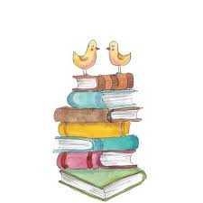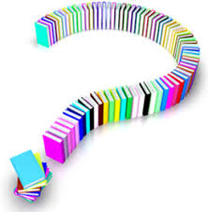

Učenci 1. in 2. razreda
Vprašanje:
- STARO IME ZA MESEC APRIL JE …
- KAKO SE IMENUJE DAN, KI GA KNJIGE ZA OTROKE PO VSEM SVETU PRAZNUJEJO 2. APRILA?

POTRUDI SE IN ODGOVORI TUDI PRAVOPISNO PRAVILNO. Pomagaj si z enciklopedijami, leksikoni, Wikipedijo, SPLETOM, STARŠI …

Učenci 3. in 4. razreda

- Otroci in odrasli 1. aprila radi koga potegnemo za nos. Kaj to pomeni?
- Kako se imenuje praznik, ki ga knjige za otroke po vsem svetu praznujejo 2. aprila?

POTRUDI SE IN ODGOVORI TUDI PRAVOPISNO PRAVILNO.
Kako sodeluješ pri knjižni uganki?
1. Natančno preberi vprašanje.2. Pravopisno pravilno v elektronsko sporočilo zapiši PRAVILEN ODGOVOR, SVOJE IME, PRIIMEK IN RAZRED. LAHKO PA UGANKO REŠIŠ V ŠOLSKI KNJIŽNICI, kjer oddaš svoje rešitve.
Pomagaj si z enciklopedijami, leksikoni, Wikipedijo, SPLETOM, STARŠI …
3. Pošlji na knjiznica@os-skocjan.si do 5. 5. 2021. Žrebanje pravilnih odgovorov bo v ČETRTEK, 6. 5. 2021. Pravilni odgovori in imena nagrajencev bodo objavljeni na spletni strani knjižnice IN V KNJIŽNICI.

Učenci 5. in 6. razreda
- Kako se imenuje praznik, ki se ga praznuje 22. aprila?
- Poišči 2 pregovora o mesecu aprilu.
- POTRUDI SE IN ODGOVORI TUDI PRAVOPISNO PRAVILNO.
Pomagaj si z enciklopedijami, leksikoni, Wikipedijo, SPLETOM, STARŠI …

Učenci 7., 8. in 9. razreda
- Poišči podatke, kdo je bil Hans C. Andersen (rojstni podatek, država rojstva, 3 naslove njegovih pravljic).

- Poišči in zapiši tri pregovore o mesecu aprilu.

Pomagaj si z enciklopedijami, leksikoni, Wikipedijo, SPLETOM, STARŠI …
POTRUDI SE IN ODGOVORI TUDI PRAVOPISNO PRAVILNO.
Kako sodeluješ pri knjižni uganki?
1. Natančno preberi vprašanje.
2. Pravopisno pravilno (male tiskane črke) v elektronsko sporočilo zapiši pravilne odgovore, svoje ime, priimek in razred. Kako pišemo praznike?
Pomagaj si z enciklopedijami, leksikoni, Wikipedijo …

Pošlji na knjiznica@os-skocjan.si do 5. 5. 2021.
LAHKO PA UGANKO REŠIŠ V ŠOLSKI KNJIŽNICI, kjer oddaš svoje rešitve.

Žrebanje pravilnih odgovorov bo v četrtek, 6. 5. 2021.
Pravilni odgovori in imena nagrajencev bodo objavljeni na spletni strani šolske knjižnice. Knjižničarka Marinka

